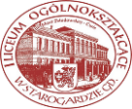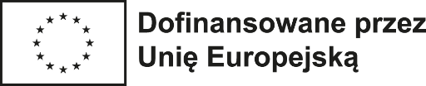

*Załącznik nr 2: Potwierdzenie uczestnictwa w mobilności*

Ja, _______________________________________________________ potwierdzam chęć uczestnictwa w Grupowej mobilności uczniów w szkole partnerskiej 1st EPAL PEIRAIA w Pireusie w Grecji (http://1epal-peiraia.att.sch.gr/) w ramach projektu nr 2024-1-PL01-KA121-SCH-000228869 (na podstawie akredytacji nr: 2023-1-PL01-KA120-SCH-000192889) realizowanego w I Liceum Ogólnokształcącym im. Marii Skłodowskiej-Curie w Starogardzie Gdańskim ze środków Programu Erasmus+ Akcja 1 Mobilność Edukacyjna na lata 2021-2027.

Oświadczam, że zapoznałem się z Regulaminem rekrutacji i uczestnictwa w mobilności i będę przestrzegać jego postanowień.

 _________________________________  _________________________________

Czytelny podpis rodzica/opiekuna prawnego czytelny podpis kandydata

 _________________________________

Miejscowość, data